|  |
| --- |
| **게임 프로그래밍** |

- 과제 3 -

|  |  |
| --- | --- |
| 과목 | 게임 프로그래밍 |
| 교수 | 박종승 교수님 |
| 제출일 | 2021.05.16 |
| 학번 | 201601607 |
| 학부 | 컴퓨터공학부 |
| 이름 | 이명진 |
| E-mail | mpsa001@naver.com |
| 연락처 | 010-9929-6564 |

# 1: 계획

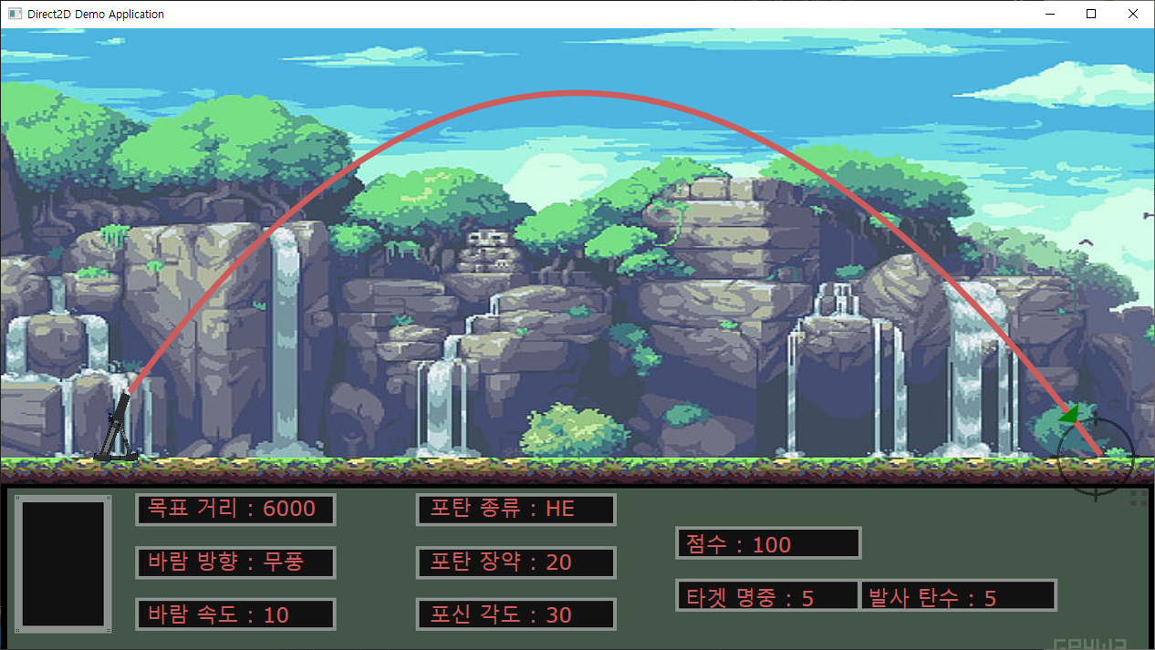

## 과제 목표

포트리스 장르의 슈팅 게임 구현

## 과제 구성

발사 전 키보드의 상하좌우 키를 이용해 포탄의 진행방향을 설정하고 스페이스로 발사하여 목표를 맞추는 형식으로 구성하였다.

## HW3 필수사항

|  |  |
| --- | --- |
| 경로 기하 | 예상 진행 방향을 알려주는 곡선, 투사체 |
| 기하 애니메이션 | 곡선을 따라가는 투사체의 진행 |
| 전경, 배경 | 게임 배경, 상황판 |
| 불투명 마스크 | 예상 지점의 마크 |

# 2: 구현 내용

## 비트맵 이미지

|  |  |
| --- | --- |
|  |  |
| 배경 | 예상 지점을 표시할 마크 |
|  |  |
| 상황을 표시할 이미지 | 발사 위치의 포 |

장약과 각도에 따라서 예상 지점이 움직이도록 하는 것은 구현하였으나 아직 곡선 자체가 움직이도록 설정하는 것은 구현하지 못하였다.



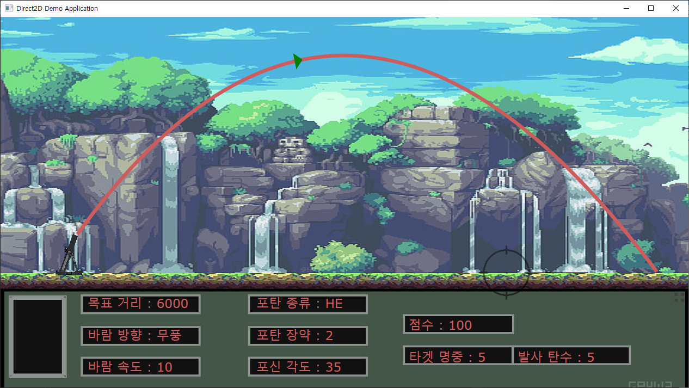

# 3: 이후 구현 사항

예상 지점과 동일하게 포탄이 떨어진다면 정말 재미없는 수학 게임이 될 것이기 때문에 바람에 따라 예상 지점보다 더 멀리, 덜 날아가도록 미리 함수식을 작성했고 이를 HW4에 게임 물리를 구현하면서 추가할 예정이다.  
- 이와 동시에 HW3에서 제대로 작성하지 못한 곡선의 움직임을 제대로 구현할 예정  
- 포 각에 따른 변화율이 너무 적어서 식을 약간 수정할 예정

HW4에서 사용할 인공지능 파트에서 타겟과 명중한 타겟이 움직임을 구현할 예정이고 포탄의 발사까지 구현하여 마무리할 예정  
- 미리 바닥 겸 상황판에 해당 영역을 만들어 놓았다.

마음에 드는 그림이 없어서 대충 포를 하나 그려서 배치해 놓았는데 이를 다른 이미지로 대체할 예정

HW4에서 진행 사항을 마무리 한 후 파일의 구조를 정리할 예정

# 4: 참고 자료

- C++와 DirectX로 배우는 2D 게임 프로그래밍 기초 – 박종승 저 (강의 교과서)